[在此处输入文章标题]

这个是需要 git 用户的，所以需要先创建 git 组合用户

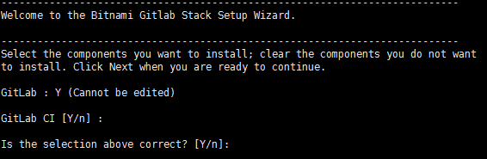

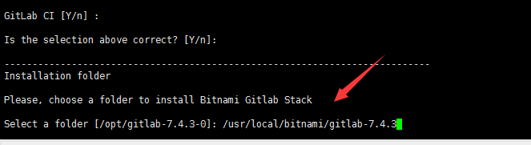

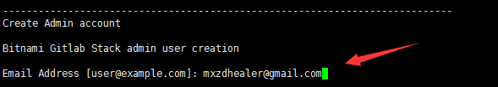

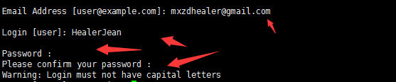

上面的用户名有大写，所以就到了下面这，我正好直接改为了root 用户名

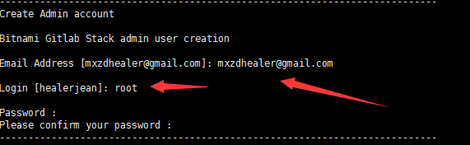

老子的80端口不能默认，也是醉了个鸡巴

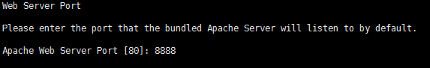

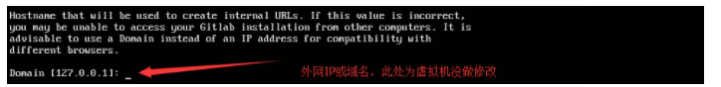

我这里没有 安装邮箱服务 ，它对于gitlab没有影响。不安装的原因是，我手机没带。